EE351 2023 HW1

12112441曹子惠

**作业一：**

（1）**美股上市的集成电路公司**：英特尔、德州仪器。这两家公司均是整合器件制造公司（**IDM**），他们的企业内含从电路设计、圆片制造到封装测试的全制造流程，并销售自有品牌产品的公司，因此都是IDM。

在2022年报中检索可以找到，英特尔的年产值为**$63.1 billion**, 年利润为**$8.014 billion**，经过查询，英特尔今日市值为**1559亿美元**。

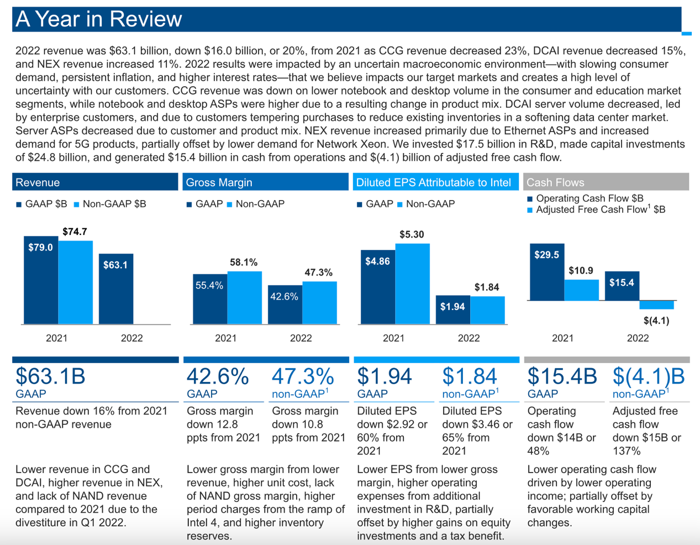

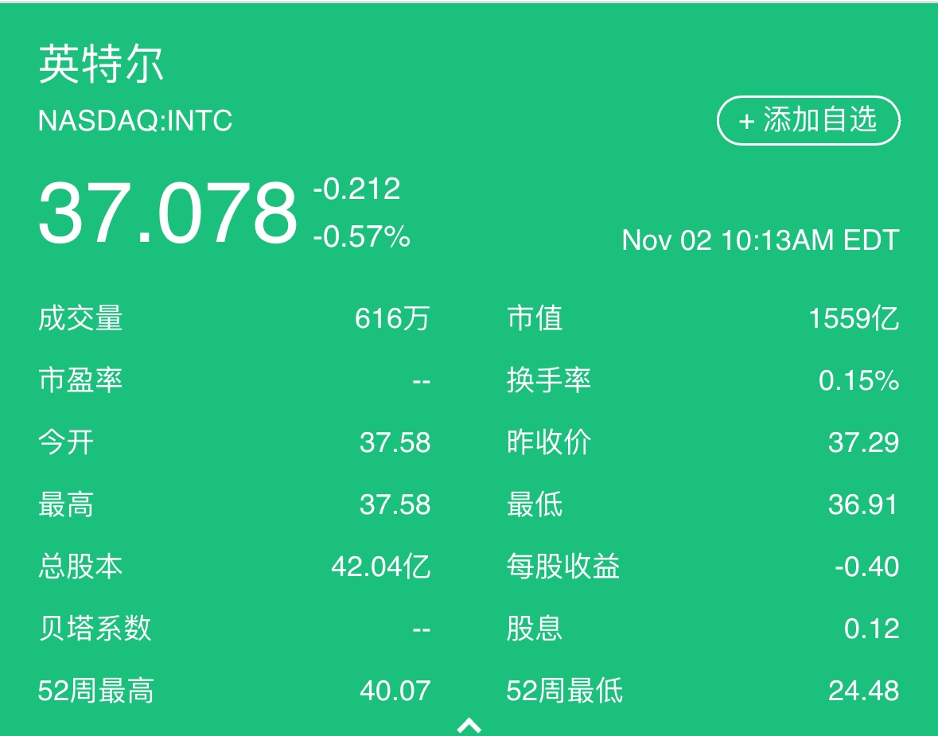

在2022年报中检索可以找到，德州仪器的年产值为**$4670 million**, 年利润为**$2176 million**，经过查询，德州仪器今日市值为1295亿美元。

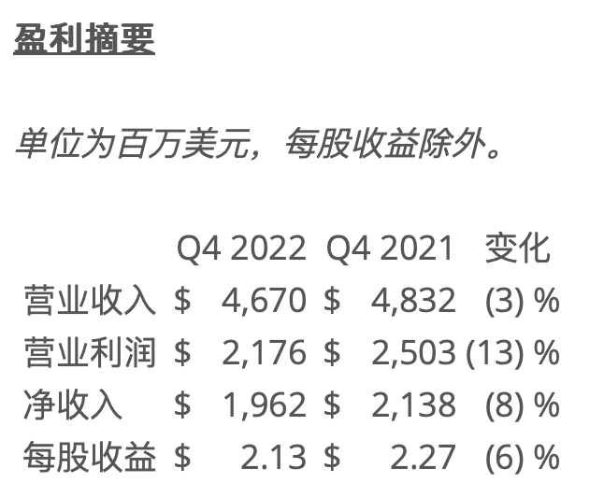  
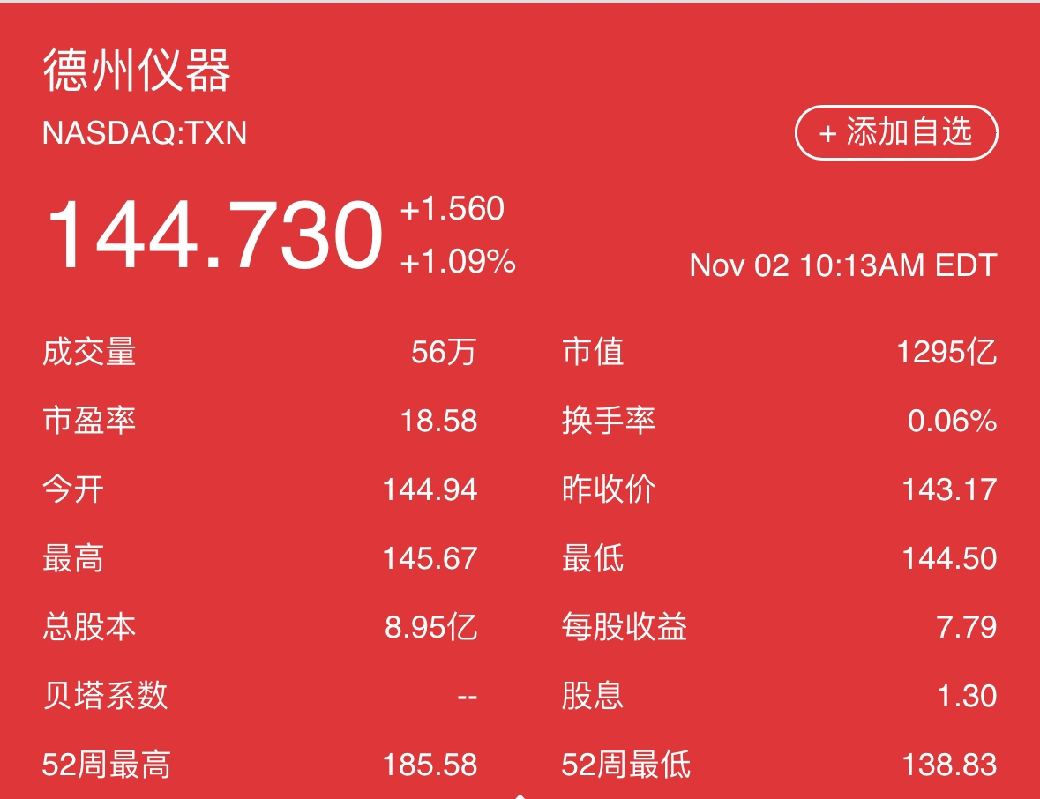

**A股上市的集成电路公司**：北方华创、中兴通讯。北方华创是**IDM**上市公司，他可以独立完成设计、封装和封测等所有工序。而中兴通讯属于Fabless，因为他是没有晶圆厂的芯片设计企业，专注于芯片的设计研发和销售，不能独立完成设计、封装和封测等所有工序，不具备芯片生产制造能力，所以是**Fabless**。

在2022年报中检索可以找到，北方华创的年产值为**146.88亿元**, 年利润为**23.53亿元**，经过查询，北方华创今日市值为**1326.35亿元**。

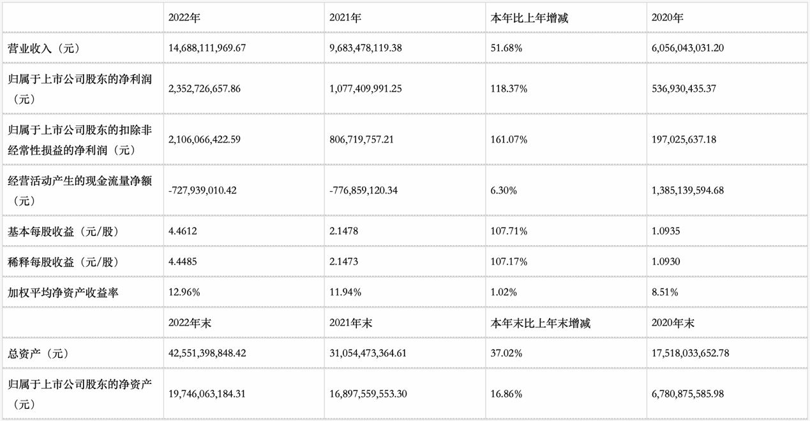

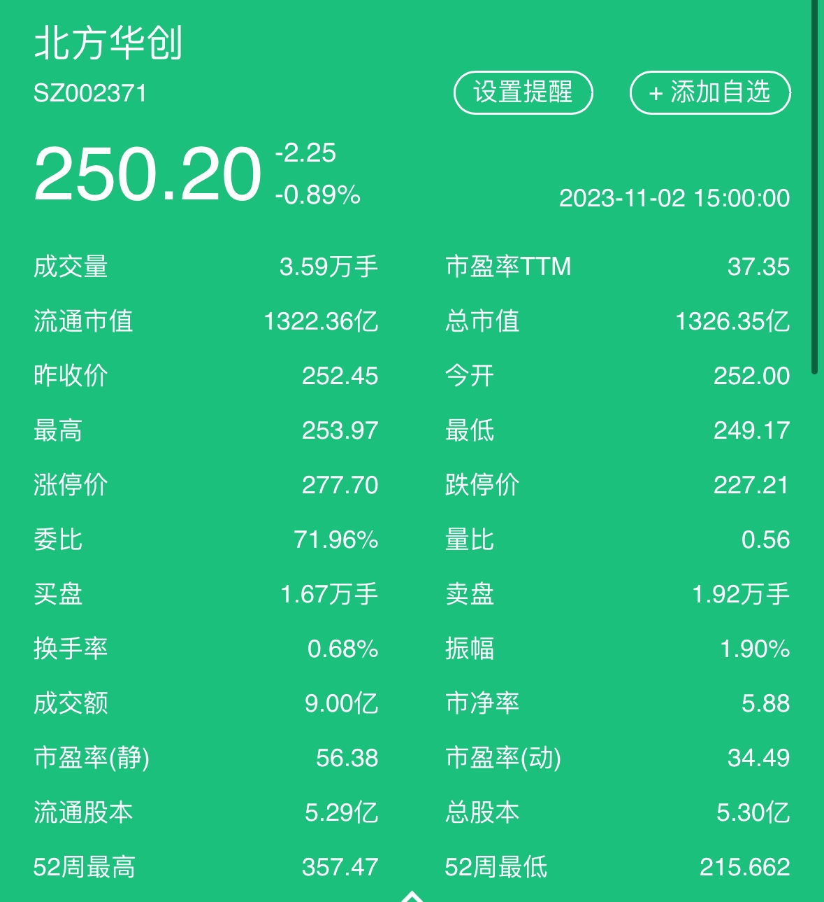

在2022年报中检索可以找到，中兴通讯的年产值为**1229.5亿元**, 年利润为**80.8亿元**，经过查询，中兴通讯今日市值为**1229.77亿元**。

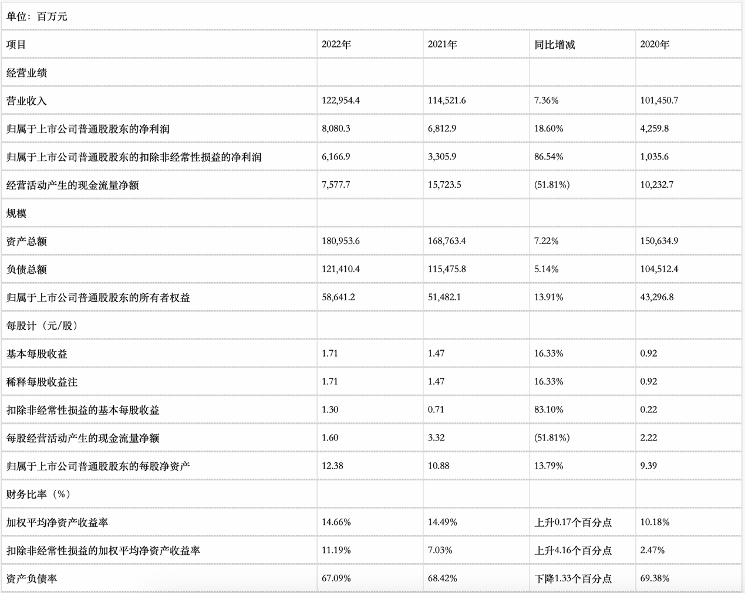

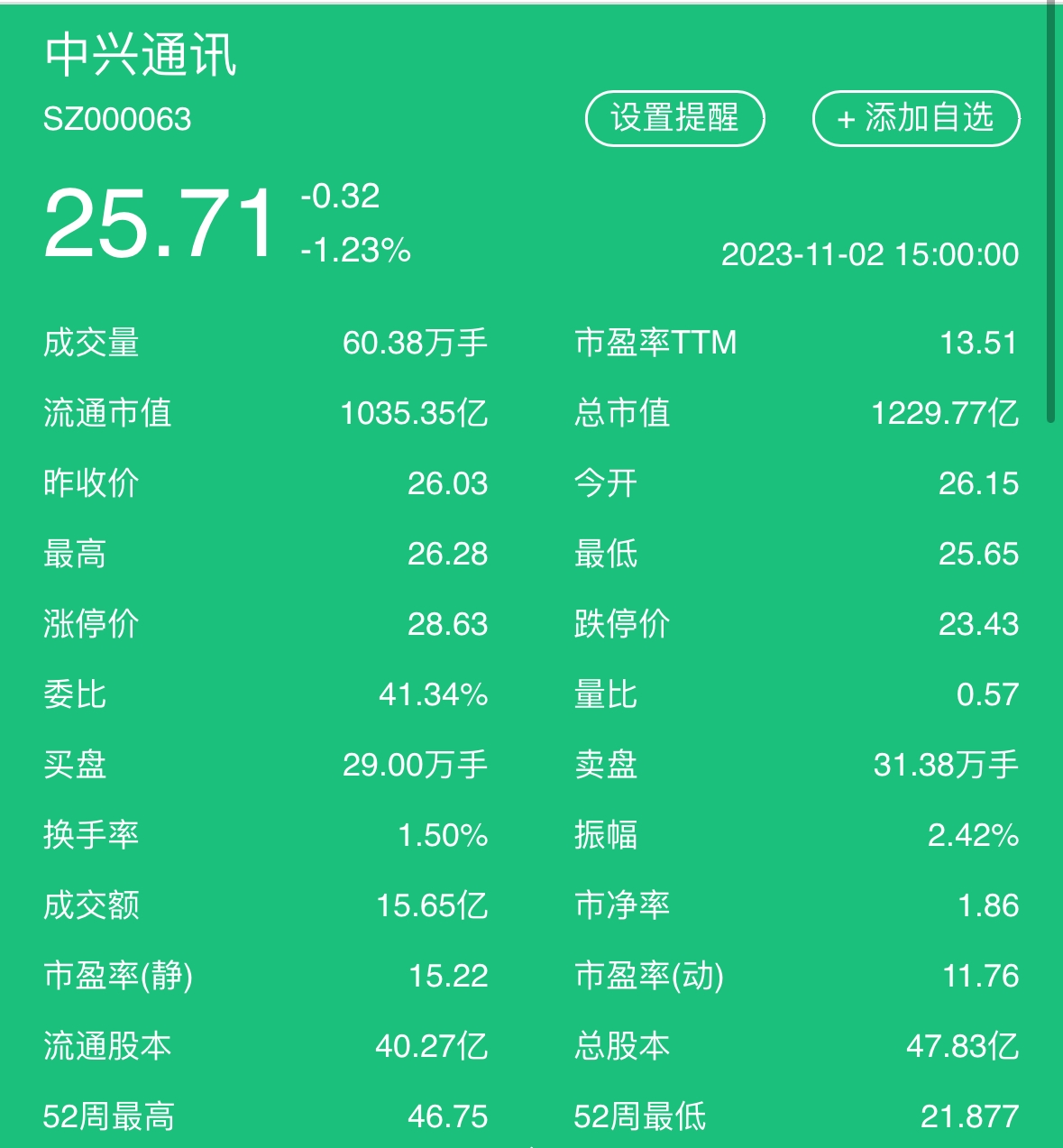

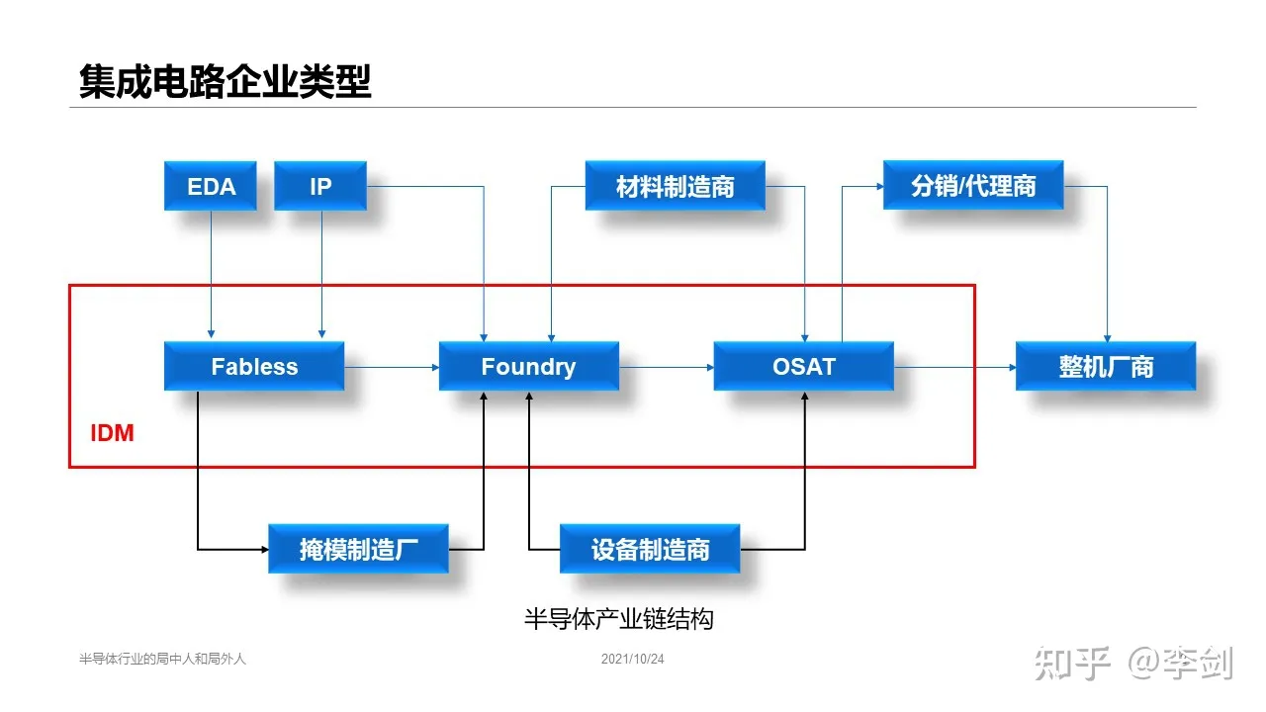

（2）a. Synopsys公司的中文名为新思公司，最近一个财政季度的产值为**$1.287 billion**，利润（净收入）为**$336.3 million**。上列数据均从公司官网季度报告中找到，季度报告的链接见文末附录中。





b. Cadence公司的中文名为楷登电子，最近一个财政季度的产值为**$1.023 billion**，利润（净收入）为**$254 million**。上列数据均从公司官网季度报告中找到，季度报告的链接见文末附录中。

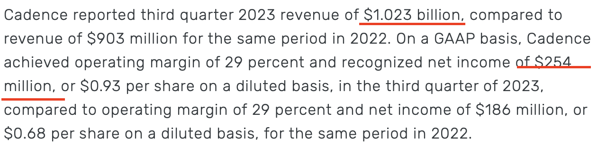

c. Mentor Graphics的中文名为明导国际。由于没有找到2016年被西门子收购前的财报，因此为另找了Ansys的财报用于替代。Ansys第三季度产值为**$458.8 milion**，利润（净收入）**$55.5 million**。上列数据均从公司官网季度报告中找到，季度报告的链接见文末附录中。

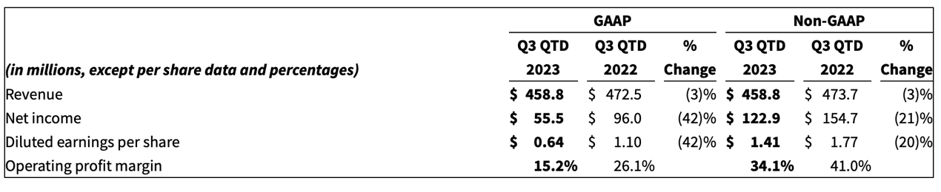

**作业二：**

基于树莓派，完成 Shell（建议使用 bash 或 csh）编程要求如下，要求精确读懂题意并编程。

需提交运行视频，并在作业中提交实验报告（截图）。

Write a shell script (using vi or other editors you like) that displays the following menu and

prompts for one-character input to invoke a menu option, as shown.

a. List all files in the present working directory

b. Display today's date and time

c. Display whether a file is a "simple" file or a "directory"

d. Create a backup for a file

e. Start an ftp session

f. Start your LED control program

x. Exit

For options (c) and (d), prompts the user for file names before invoking a shell command/program.

For option (e), prompts the user for a domain name (or IP address) before initiating an ftp session.

The program should allow the user to try any option any number of times and should quit only

when the users give option x as input.

以下是我使用的代码：

1. #!/bin/bash

2. while true; do

3. echo "Menu options:"

4. echo "a. List all files in the present working directory"

5. echo "b. Display today's date and time"

6. echo "c. Display whether a file is a simple file or a directory"

7. echo "d. Create a backup for a file"

8. echo "e. Start an ftp session"

9. echo "f. Start your LED control program"

10. echo "x. Exit"

11.

12. read -p "Enter your choice: " choice

13.

14.

15. case $choice in

16. a) ls;;

17. b) date;;

18. c)

19. read -p "Enter path : " path

20. if [[ -f "$path" ]]; then

21. echo "$path is a simple file."

22. elif [[ -d "$path" ]]; then

23. echo "$path is a directory."

24. else

25. echo "Invalid path or the file/directory does not exist."

26. fi;;

27. d)

28. read -p "enter file_path to create a backup: " file_path

29. if [[ -f "$file_path" ]]; then

30. cp "$file_path" "${file_name}.bak"

31. echo "Backup created.New file; ${file_path}.bak"

32. else

33. echo "File does not exist."

34. fi;;

35.

36. e)

37. read -p "Start an ftp server address:" ftp_server

38. read -p "Enter FTP username: " ftp_username

39. read -p "Enter FTP password: " ftp_password

40.

41. ftp -n $ftp_server" <<END_SCRIPT

42. user $ftp_username" "$ftp_password"

43. quit

44. END_SCRIPT

45. echo "FTP sessiom completed.";;

46.

47. f)

48. (echo "Starting LED control peogram";python LED.py start);;

49.

50. x)

51. echo "exiting"

52. break;;

53. *)

54. if [[ $invalid_option ]]; then

55. break;

56. else

57. invalid_option="true"

58. echo "Invalid choice. Please try again."

59. fi;;

60. esac

61. done

62.

在终端输入bash menu_script运行上列代码。

输入a时，显示工作区中的所有文件和文件夹：

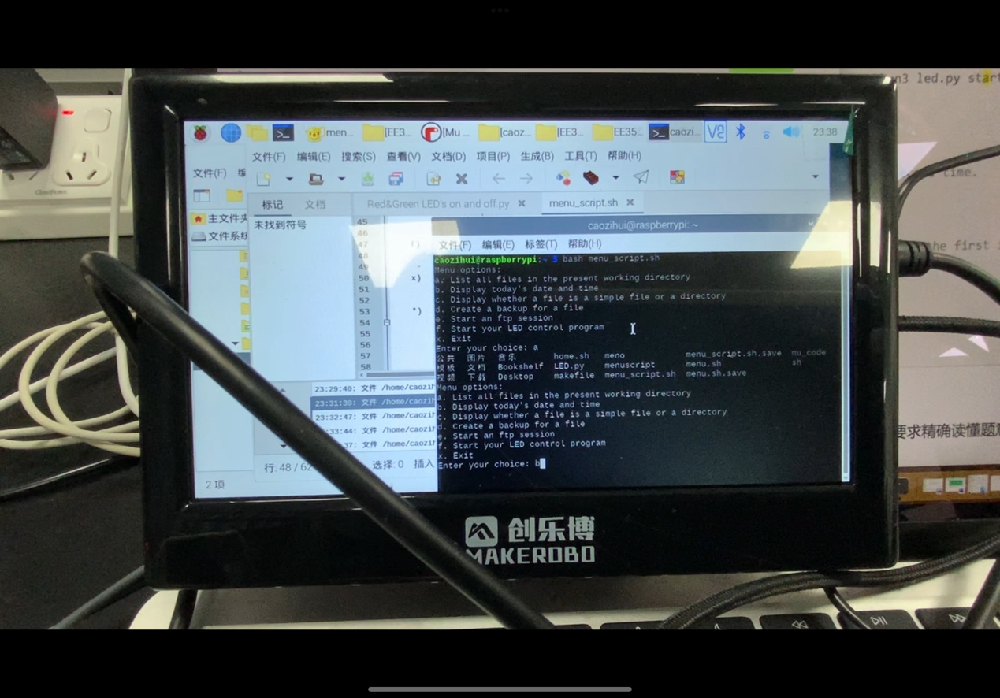

输入b时，显示了当前时间。

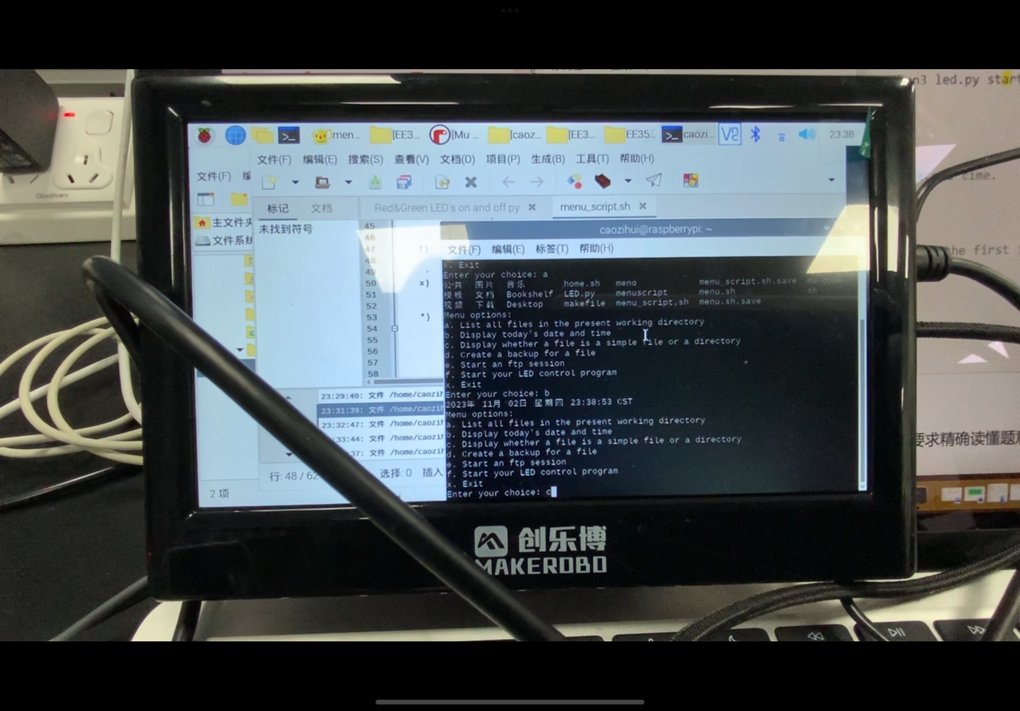

输入c后，输入需要查询的文件名称，终端窗口将会告诉你这个文件属于simple还是directory。

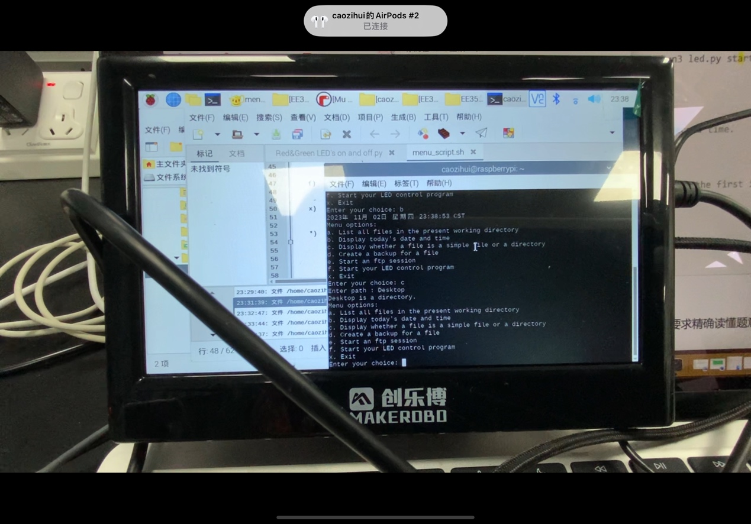

输入d，会为文件备份，如果文件不存在则会告知文件不存在。

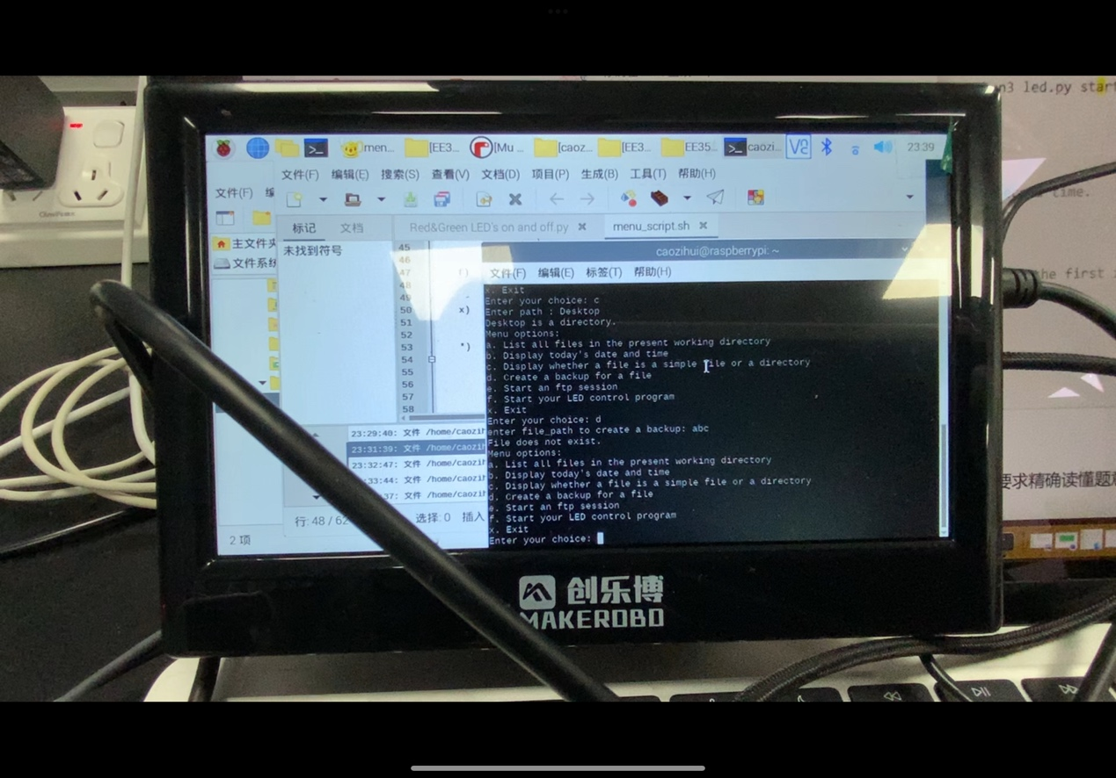

输入f，会运行之前的led程序。

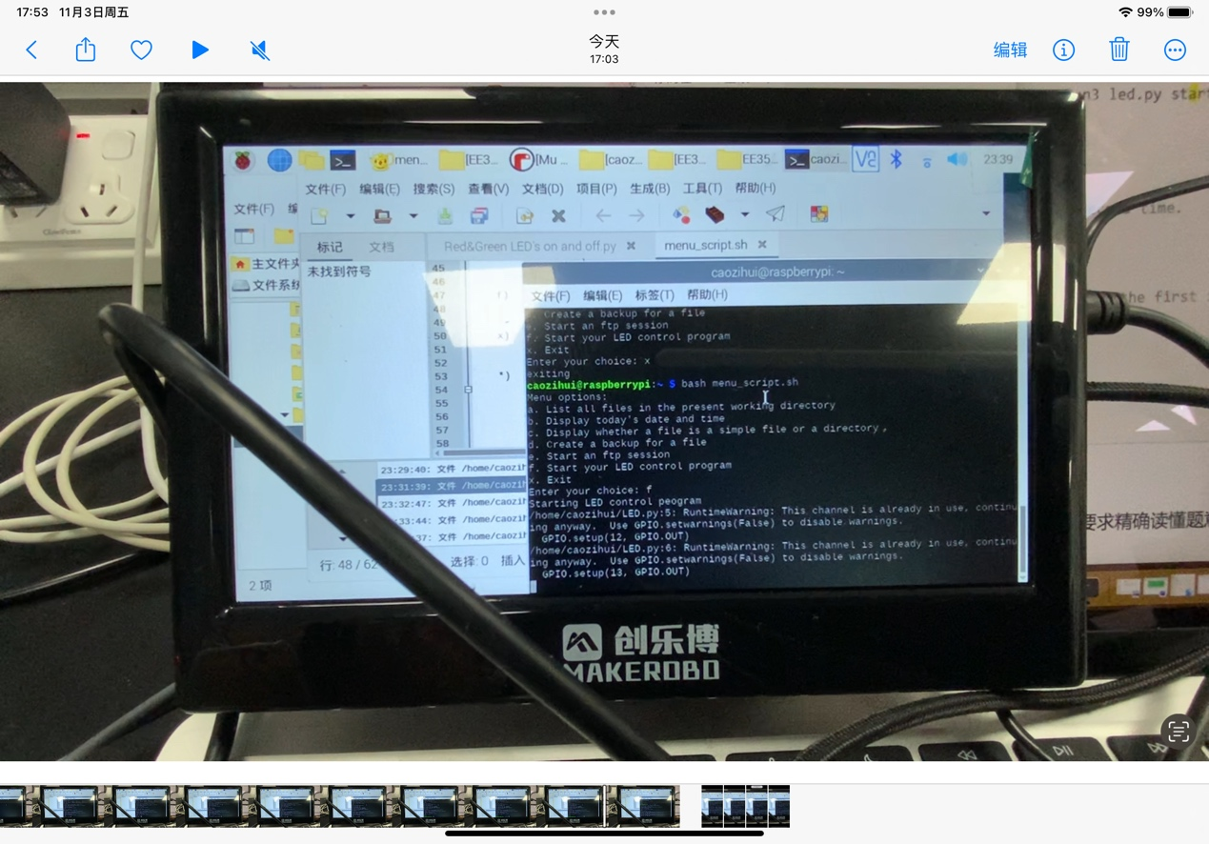

输入x，结束运行菜单，退出。

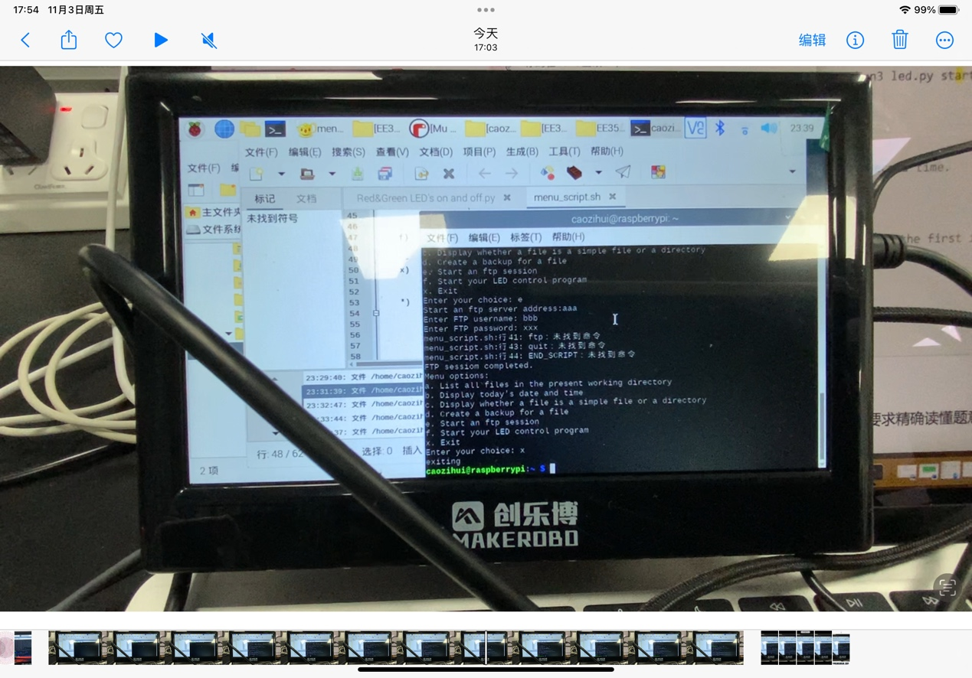

**作业三**

基于树莓派，完成 Shell（建议使用 bash 或 csh）编程要求如下，要求精确读懂题意并编程。

需提交运行视频，并在作业中提交实验报告（截图）。

Write a Makefile, include these functions:

1. Make sort_file: list the file/directories with respect to the file size

2. Make find_log: find the log file in your home directory (you may create some dummies)

3. Make delete_lock_file: find the lock files in your home directory and then delete them

使用代码如下，存在名为makefile的文件中。

1. sort_file:

2. @echo "Listing files/directories by file size:"

3. @ls -S

4.

5. find_log:

6. @echo "Finding log files in your home directory:"

7. @find ~/ -name "*.log"

8.

9. delete_lock_file:

10. @echo "Deleting lock files in your home directory:"

11. @find ~/ -name "*.lock" -exec rm -f {} \;

12.

在终端窗口输入make sort_file，按文件大小列出文件/目录。

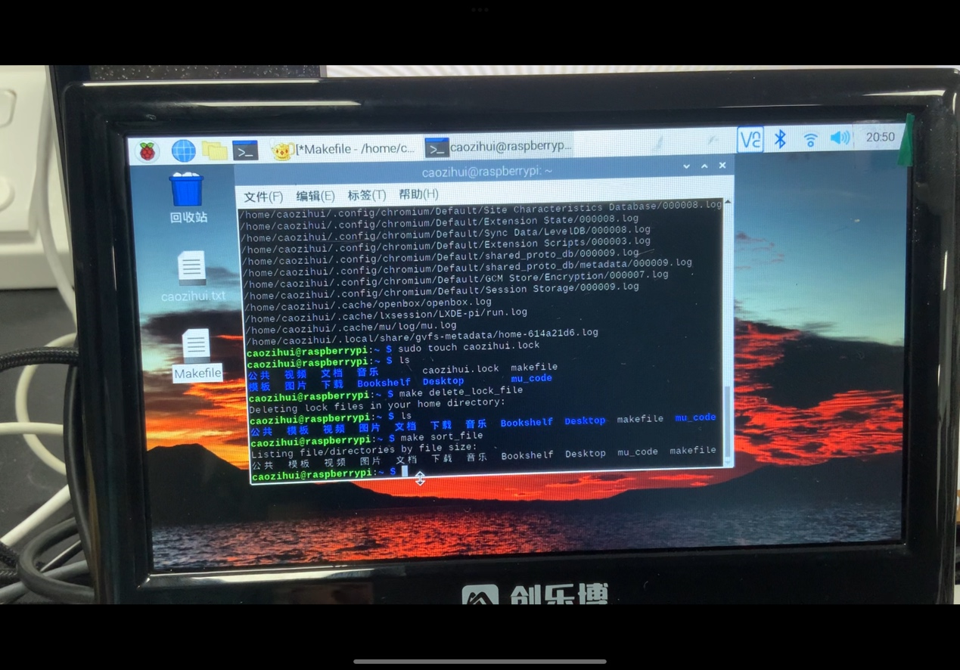

在终端窗口输入make find_log, 查找主目录中的日志文件。

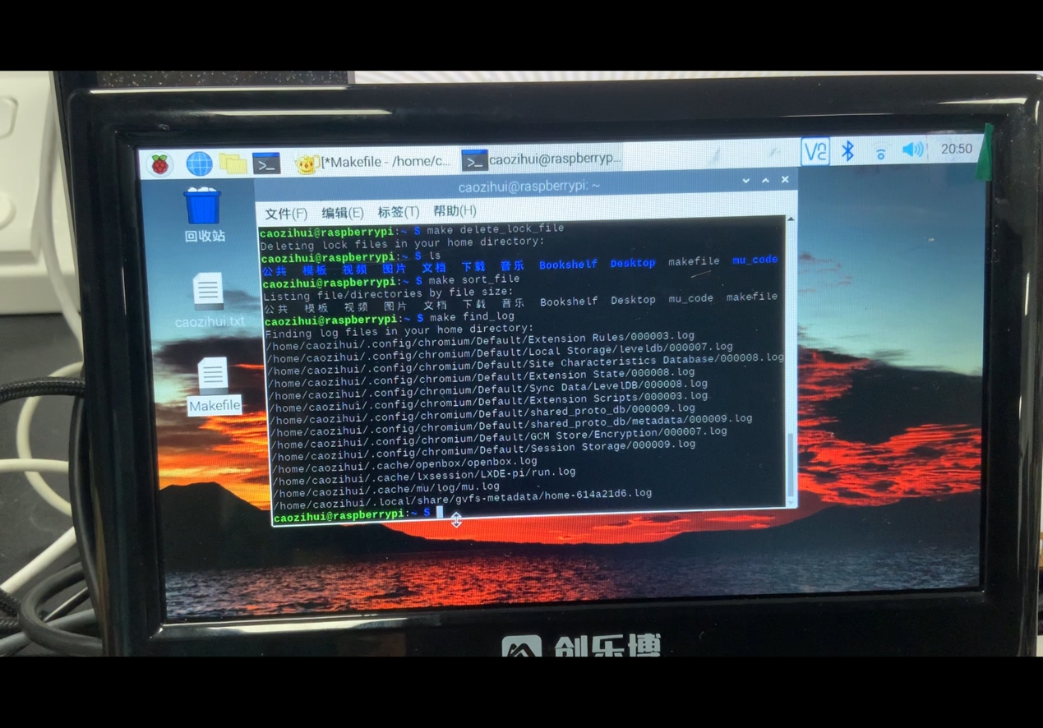

创建一个lock文件sudo touch caozihui.lock, 输入ls，可以在工作区看到有caozihui.lock存在，然后在终端窗口输入delete_lock_file，文件删除，此时输入ls，可以看到caozihui.lock已经不存在了。

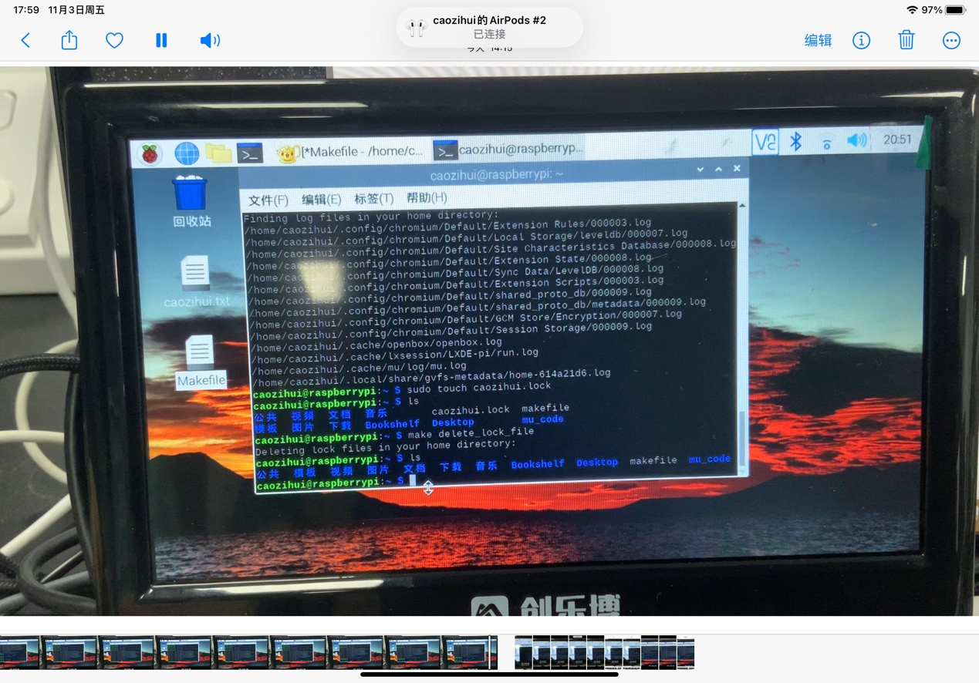

**附录**

北方华创年报2022：

<https://vip.stock.finance.sina.com.cn/corp/view/vCB_AllBulletinDetail.php?id=9173722>

中兴通讯年报2022:

<http://money.finance.sina.com.cn/corp/view/vCB_AllBulletinDetail.php?stockid=000063&id=8877299>

德州仪器年报2022:

<https://news.ti.com.cn/zh-cn/news-releases/content-id-127838>

英特尔年报2022:

<https://www.intc.com/news-events/press-releases/detail/1600/intel-reports-fourth-quarter-and-full-year-2022-financial>

Synopsys第三季度财报2023:

<https://investor.synopsys.com/news/news-details/2023/Synopsys-Posts-Financial-Results-for-Third-Quarter-Fiscal-Year-2023/default.aspx>

Candence第三季度财报2023:

<https://www.cadence.com/zh_CN/home/company/newsroom/press-releases/pr-ir/2023/cadence-reports-third-quarter-2023-financial-results.html>

Ansys第三季度财报2023:

<https://investors.ansys.com/news-releases/news-release-details/ansys-announces-financial-results-record-q3-cash-flow-and-acv>

新浪财经网址：（用于查询市值）

<https://gu.sina.cn/us/hq/quotes.php?code=TXN&from=pc&autocallup=no&isfromsina=yes>